高邮市车逻镇初中八年级物理导学案：5.1长度和时间的测量（第2课时）（苏科版,无答案）
【学习目标】
1．知道长度测量的特殊方法；知道测量有误差；
2．知道国际单位制中时间的单位和与其他常用单位的换算关系；
3．能根据常见的周期现象估测时间，能使用秒表、手表等测量时间。
【预习探学】
1．阅读课本P104～107，完成下列填空：
（1）在测量时要进行估读，估读值有时 ，有时 ，这样就会产生误差。
，可减小这种误差。
（2）在国际单位制中，时间的单位是 ，用符号 表示。常用的时间单位还有 （ ）、 （ ）。
（3）时间单位的换算关系：1h= min= s。
（4）实验室常用的计时工具有 和 。
（5）古代的计时工具有 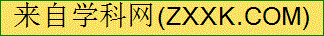 和 。1656年，荷兰物理学家惠更斯发明了 。自20世纪30年代开始， 投入使用。目前世界上最精确的钟是 。
2．你在预习中遇到的困惑是什么？

【合作互学、交流助学】
活动一 特殊长度的测量
1．测量物理课本内页中一张纸的厚度
（1）议一议：如何测量物理课本内页中一张纸的厚度？

（2）做一做：把测量结果填入下表中。
（3）议一议：在测量的过程中，你每次的测量结果都一样吗？为什么会出现这种情况？
实验次数 |  |  | 一张纸的厚度/mm
1
2
3

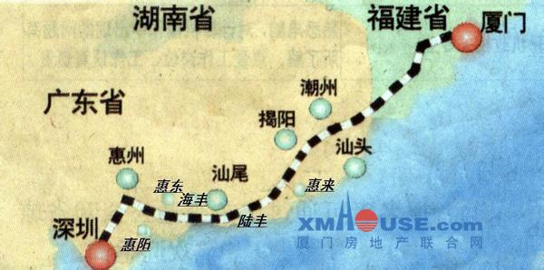
2．讨论：如何测量下列特殊长度？
（1）地图上深圳到厦门的铁路线长度（说出方法）。

（2）一根细铁丝的直径（说出方法）。

（3）一个圆锥体的高（画出图形表示出你测量方法）

（4）一元硬币的直径（画出图形表示出你测量方法）。
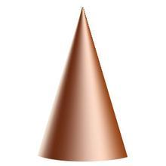
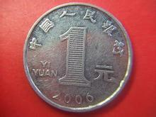

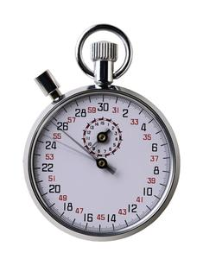

活动二 学会使用秒表
1．交流：“预习探学”中第1（2）、（3）、（4）小题。
2．仔细观察右图所示的秒表，说一说：
（1）大表盘指针转动一周所经历的时间是________，
大表盘的分度值是_______；
（2）小表盘指针转动一周所经历的时间是________， 小表盘的分度值是_______。
（3）右图所示的秒表的读数是 s。
3．按动秒表上的按钮，使之启动、暂停和归零。
4．数一数在10s、20s、60s内脉搏跳动的次数分别 是 、 、 。计算脉搏跳动1次的时间大约是 s。并利用自己的“生物钟”估测时间。
【总结提学】
1．在测量时要进行估读，估读值有时 ，有
时 ，这样就会产生误差。 ，可减小这种误差。
2．在国际单位制中，时间的单位是 ，用符号 表示。常用的时间单位还有 （ ）、 （ ）。
3．时间单位的换算关系：1h= min= s。
4．实验室常用的计时工具有 和 。
想一想：在本节课学习中，我还有哪些疑问？
通过本节课的学习，我还想解决哪些新问题？

【达标检学】
第五章第一节 长度和时间的测量（第2课时） 课后作业
班级 姓名
1．完成下列单位的换算：
（1）45min= h= s （2）0.4h= min= s
2．南京到北京的列车每晚20：50发车，次日13：50到达.该列车行驶的时间为_______h，合______ s。
3．给下面的数字后面填上适当上单位：
（1）人的心脏正常跳动10次的时间约为9.98 ； （2）一张纸厚度约75____ ；]
（3）小丽同学800m跑的成绩约为245 。
4．用刻度尺测出200页书的厚度是8.5 mm，这本书的每张纸的厚度是____μm，这种测量方法叫 。
5．某同学用手中的毫米刻度尺测量物理课本的长度5次，测得的5次结果是：25.96cm,25.98cm,26.0cm,25.39cm,26.05cm。请你对他的测量结果进行分析、评估，其中肯定错误的数据是 ，不合理的数据是 ，该物理课本的长度应为 cm。
6．小丽将一根较长的头发在铅笔杆上密绕，用毫米刻度尺测出n=40圈的宽度d=3.5mm，则头发的平均直径用公式表示为D=_____ ，其数值为_____ μm。若在数匝数时少数了2圈，则测量值比实际值____ （大/小）；若在绕头发时并非紧密而是有间隙，则测量值比真实值____ （大/小）。
- 测量苹果的长度：图中苹果的果径为 cm。
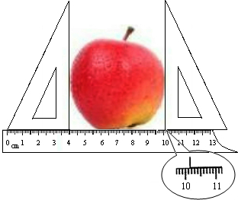
8．李阳同学为了测某一品牌导线的直径，他采用了以下的办法。剪下一段导线后，把这段导线紧密地单层在一支铅笔上缠绕40圈，形成一个导线圈，再用一把刻度尺去测量这导线圈的长度，测量情况如图所示。则这把刻度尺的分度值是_______mm。这个导线圈的长度是______cm，这一品牌导线的直径是_____mm。

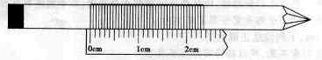
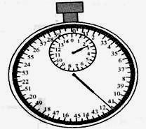

9．如图所示是某种机械秒表的实物图，此表大表盘一周
量度的时间是______ ，分度值是______ ；小表盘
一周量度的时间是 ,分度值是_______。
图中记录的时间是_________min。
10．小明利用柔软棉线测出地图上长江长63.00cm，北京至郑州铁路线长6.95cm，长江实际长度为6300km，则此地图的比例尺为 ，北京至郑州实际铁路线长为 。
11．王平同学测出自己的脉博每分钟跳动的次数是75次，在一次英语演讲比赛中，王平由于没有带手表，为了测出本班选手陈刚同学的演讲时间，他采用了记录脉博跳动的方式来估测，结果在陈刚同学演讲时，王平测出自己的脉博共跳动225次，则陈刚同学演讲的时间大概是 s。
12．下列各过程时间最接近1 s的是（ ）
A．人眼迅速一眨 B．人心脏跳动一次 C．人正常呼吸一次 D．人打一个呵欠
13．小王的脉博在1min内跳75次，为了测小张跑完50m所需要的时间，小王用他的脉博跳动来估测，结果小张跑完50m，小王的脉博跳10次，则小张跑50m的时间约为（ ）[来源:学科网]
A．10s B．5s C．8s D．7.5s
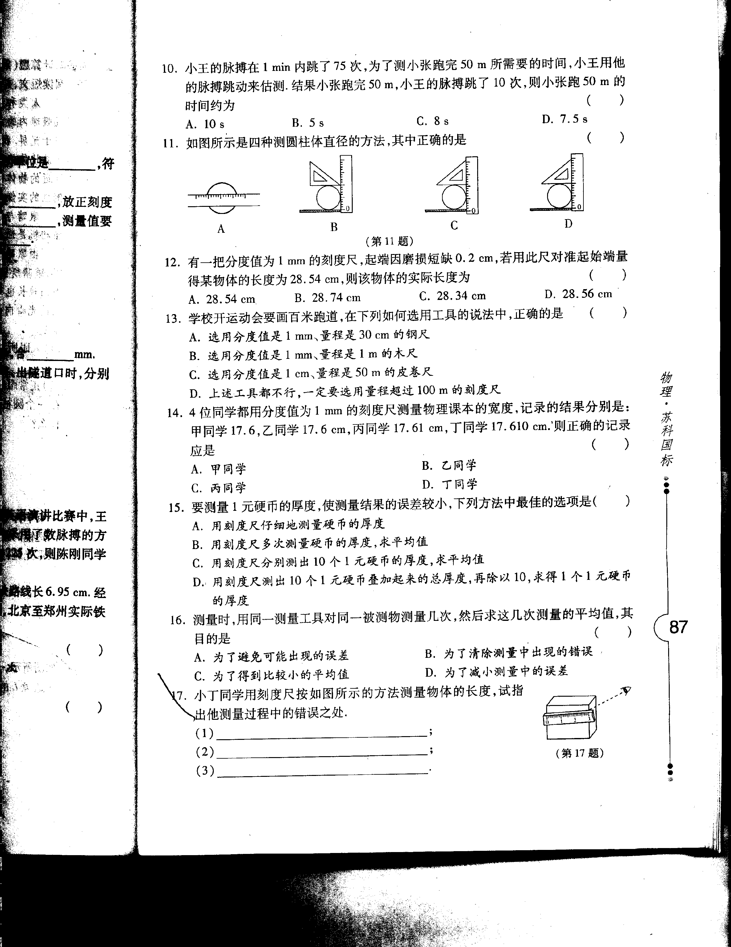

14．如图5-7所示是四种测圆柱直径的方法，其中正确的是（ ）
15．下列关于测量的说法中，错误的是（ ）
A．测量过程中的误差总是存在的
B．测量的错误不是误差，错误可以避免，误差不可避免
C．测量过程中的误差可以用多次测量取平均值的方法来减小
D．用精确的仪器，正确地测量可以避免误差
16．要测量1元硬币的厚度，使测量结果的误差较小，下列方法中最佳的选项是（ ）
A．用刻度尺仔细地测量硬币的厚度
B．用刻度尺多次测量硬币的厚度，求平均值
C．用刻度尺分别测出10个1元硬币的厚度，求平均值
D．用刻度尺测出10个1元硬币叠加起来的总厚度，再除以10，求得1元硬币的厚度
17．在测量物体的长度时，下列操作中，不会造成错误的是（ ）
A．刻度尺没有沿着被测物体放置 B．读数时，视线与刻度尺成60°角
C．刻度尺没有紧贴被测物体 D．对分度值的下一位估读偏大
18．某同学用以下步骤和方法来测算物理课本内页中每张纸的厚度：．①将从封面开始的10页纸叠紧；②用刻度尺量出这叠纸的厚度为L；③算出每张纸的厚度d＝L/10．
该同学以上做法中的三个错误是：
（1）__________
（2）__________
（3）__________

教师评价 批改日期

